**TRƯỜNG ĐẠI HỌC CÔNG NGHIỆP HÀ NỘI**

**KHOA CÔNG NGHỆ THÔNG TIN  
--------------------**

**BÁO CÁO THỰC NGHIỆM THUỘC**

**HỌC PHẦN: CÔNG NGHỆ ĐA PHƯƠNG TIỆN**

**XÂY DỰNG VIDEO GIỚI THIỆU “HÀ NỘI 36 PHỐ PHƯỜNG”**

|  |  |  |
| --- | --- | --- |
| **GVHD:** | **ThS. Vũ Đức Huy** | |
| **Nhóm:** | **11** | |
| **Sinh viên:** | **Phan Thanh Thức – 2021607990** | |
|  | **Trương Công Tuấn Anh – 2021608524**  **Nguyễn Văn Hợp – 2021601336** | |
| **Lớp: 20241IT6004003** | | | **Khóa: 16** |

**Hà Nội – 2024**

# LỜI NÓI MỞ ĐẦU

Với xu hướng bùng nổ của kỹ thuật số, công nghệ đa phương tiện là gì cũng sẽ có nhiều cơ hội để phát triển. Công nghệ đa phương tiện (Multimedia Technology) là ngành ứng dụng những công nghệ thông tin để thiết kế và sáng tạo các ứng dụng đa phương tiện trong nhiều lĩnh vực.

Bằng các kỹ thuật thiết kế và lập trình đồ họa, ngành thiết kế đa phương tiện có thể tạo ra nhiều ấn phẩm đồ họa, phim hoạt hình, các trò chơi điện tử đến cả việc mô phỏng thực tế ảo hay dựng các kỹ xảo truyền hình… Như vậy, các lĩnh vực mà ứng dụng đa phương tiện rất đa dạng. Nó có thể là truyền thông, giải trí, giáo dục, thậm chí y học và nhiều lĩnh vực khác. Do ngành học liên quan nhiều đến các yếu tố mỹ thuật nên những bạn trẻ muốn theo đuổi ngành công nghệ đa phương tiện đòi hỏi phải có niềm đam mê và đầu óc sáng tạo không ngừng. Vì vậy để bổ sung kiến thức cũng như thực hành thực tiễn chúng em chọn đề tài Xây dựng video giới thiệu “Hà Nội 36 phố phường” đề làm đề tài cho thực nghiệm môn học Công nghệ đa phương tiện. Từ đây thông qua những kĩ thuật đa phương tiện sẽ truyền tải đến mọi người thông tin về Hà Nội 36 phố phường.

Chúng em xin chân thành cảm ơn ThS. Vũ Đức Huy trong thời gian học tập đã hướng dẫn tận tình chúng em hoàn thành môn học và hoàn thiện bài tập lớn!

**Nhóm thực hiện đề tài**

**Nhóm 11**

# MỤC LỤC

LỜI NÓI MỞ ĐẦU 2

MỤC LỤC 3

DANH MỤC HÌNH ẢNH 4

PHẦN 1: MỞ ĐẦU 5

1.1. Tên đề tài: Xây dựng video giới thiệu Hà Nội 36 phố phường 5

1.2. Nội dung nghiên cứu 5

1.2.1. Kiến thức 5

1.2.2. Kỹ năng 5

PHẦN 2: KẾT QUẢ NGHIÊN CỨU 5

2.1. Giới thiệu về Adobe Premiere 5

2.1.1 Giới thiệu và cài đặt phần mềm Adobe Premiere 5

2.1.3. Giao diện làm việc 8

2.1.4. Các chức năng chính 9

2.2. Xây dựng video giới thiệu Hà Nội 36 phố phường 9

2.2.1. Giới thiệu về Hà Nội 36 phố phường 9

2.2.2. Kịch bản của video Giới thiệu Hà Nội 36 phố phường 12

2.2.3 Tài Nguyên 20

2.2.3.1. Video 20

2.2.3.2. Audio 23

2.2.4. Sản Phẩm 24

2.2.4.1 Các kĩ thuật chính 24

2.2.4.2. Xử lý hậu kỳ sử dụng Adobe Premiere 26

2.2.4.3. Kết quả các thức xử lý đã thực hiện 28

PHẦN 3: KẾT LUẬN VÀ BÀI HỌC KINH NGHIỆM 30

3.1. Kết quả đạt được 30

3.2. Hướng phát triển 31

TÀI LIỆU THAM KHẢO 32

# DANH MỤC HÌNH ẢNH

Hình 1: Đăng nhập tài khoản để tải phần mềm 7

Hình 2: Chọn phiên bản phần mềm 8

Hình 3: Lịch sử 36 phố phường Hà Nội gắn với thời đại Lý – Trần 10

Hình 4: 36 phố phường Hà Nội vẫn giữ được vẻ đẹp cổ kính 12

Hình 5: Cách đưa Video vào trong Premiere 26

Hình 6: Tạo hiệu ứng chuyển cảnh 27

Hình 7: Chỉnh màu trong Premiere 27

Hình 8: Sản phẩm 28

Hình 9: Bảng công cụ 28

Hình 10: Xử lý ánh sáng 29

Hình 11: Xử lý ánh sáng 29

Hình 12: Xử lý ánh sáng 30

# PHẦN 1: MỞ ĐẦU

## 1.1. Tên đề tài: Xây dựng video giới thiệu Hà Nội 36 phố phường

## 1.2. Nội dung nghiên cứu

### 1.2.1. Kiến thức

Tìm hiểu về phường Hà Nội 36 phố:

- Lịch sử hình thành, phát triển và ý nghĩa của từng phường.

- Nét đặc trưng về kiến ​​trúc, con người và văn hóa tại các khu vực.

- Những địa chỉ tiêu biểu, truyền thống làng nghề và câu chuyện gắn liền với các phố.

Phần mềm Adobe Premiere:

- Cách cài đặt và sử dụng phần mềm trong video chuyên nghiệp.

- Biết rõ công việc giao diện và cơ bản các tính năng, nâng cấp Adobe Premiere.

- Tìm hiểu các kỹ thuật cắt ghép, chỉnh sửa video, tổng hợp âm thanh và chèn hiệu ứng đặc biệt.

Quy trình xây dựng video:

- Các bước cơ bản trong sản xuất một video giới thiệu, từ lên ý tưởng, viết kịch bản, thu thập tài nguyên, đến sản phẩm hoàn thiện.

### 1.2.2. Kỹ năng

# PHẦN 2: KẾT QUẢ NGHIÊN CỨU

## 2.1. Giới thiệu về Adobe Premiere

### 2.1.1 Giới thiệu và cài đặt phần mềm Adobe Premiere

Adobe Premiere là phần mềm chỉnh sửa video phổ thông được phát triển bởi Adobe Systems, phát hành phiên bản đầu tiên là Adobe Premiere 1.0 vào tháng 12 năm 1991 trên nền tảng Mac.

Adobe Premiere là phần mềm được mọi người tin dùng trên khắp thế giới. Phần mềm cung cấp cho người sử dụng tất cả công cụ và tính năng liên quan đến chỉnh sửa video.

Các tính năng chính:

* Là trình chỉnh sửa tiêu chuẩn điện ảnh: Với Adobe Premiere thì bạn đã có thể chỉnh sửa video chạm tiêu chuẩn điện ảnh với khả năng xử lý chuyên sâu cả hình ảnh và âm thanh.
* Xử lý tất cả các định dạng video: Bất kể bạn quay video trên thiết bị nào, từ loại máy DSLR (Digital Single Lens Reflex), đến các loại camera hành trình hay thậm chí là các smartphone thì bạn đều có thể xử lý chúng trên Adobe Premiere. Tất cả các định dạng phổ biến như MP4, AVI hay MOV đều có thể được chỉnh sủa một các trơn tru mà không gặp bất cứ lỗi hay xung đột nào.

Hướng dẫn cài đặt:

Yêu cầu tối thiểu:

* Intel Core 2 Processor hoặc AMD Phenom II với sự hỗ trợ cho hệ điều hành 64 bit.
* Microsoft Windows 7 Sevice Pack SP 1 (64-bit), Windows 8 (64-bit), Windows 10 (64-bt), 4GB RAM (8GB đề nghị).
* 4GB không gian ổ đĩa (phân vùng mà bạn sẽ cài phần mềm lên).
* Để xem trước các tệp tin và các tệp tin làm việc khác yêu cầu thêm không gian ổ cứng khoảng 10GB.
* Màn hình hiển thị với độ phân giải 1280×800.
* Đĩa cứng với ít nhất 7.200 vòng / phút (đề nghị một số ổ cứng nhanh chóng kết hợp thành một mảng RAID0).
* Card âm thanh với giao thức ASIO hoặc Microsoft Windows Driver Model.
* Phần mềm QuickTime 7.6.6 phần mềm cần thiết cho các chức năng hỗ trợ QuickTime.

Các bước cài đặt:

* Bước 1: Lên trang chủ của adobe premiere <https://www.adobe.com/vn_vi/products/premiere.html>
* Bước 2: Đăng nhập tài khoản

Hình 1: Đăng nhập tài khoản để tải phần mềm

Bước 3: Có thể chọn mua hoặc dùng bản free trial

Hình 2: Chọn phiên bản phần mềm

* Tải file cài đặt -> ấn theo hướng dẫn và file sẽ tự động được cài vào máy bình thường vào máy cá nhân.

### 2.1.3. Giao diện làm việc

Giao diện làm việc chính của Adobe Premiere gồm có 6 phần chính:

* Menu bar: Chứa những phím tắt hữu ích, giúp dễ dàng điều hướng cho

người dùng các tính năng cần thiết.

* Program bar: Hiển thị sản phẩm sau quá trình dựng, phép xem lại video trực tiếp, hình ảnh, âm thanh, effect đã thao tác trong quá trình dựng.
* Source pan: Xem lại các file nguồn.
* Project and media: Cửa sổ dự án – Đây là nơi chứa tất cả các file nguồn đã import, các title tạo trong khi dựng, các hiệu ứng, kỹ xảo của chương trình.

Timeline: Đây là cửa sổ xuất hiện tiến độ làm việc của sequence, bao gồm các đườn hình (Viđeo tracks) và các đường tiếng (Audio tracks).

* Toolbar: Bao gồm các công cụ hỗ trợ: Cắt ghép, di chuyển, chèn chữ…

### 2.1.4. Các chức năng chính

* Cắt cảnh với độ chính xác cao: Khi bạn xử lý video thì việc cắt các video ở độ chính xác từng tích tắc là một việc thường xuyên gặp phải và Adobe Premiere hỗ trọ bạn cực kỳ tuyệt vời ở công việc này. Phần mềm có thể chia từng giây ra thành nhiều frame hình và bạn có thể chọn đúng frame hình mà mình cần.
* Thêm ảnh, video, mẫu, animation và hiệu ứng: Với mục Libraries (Thư viện) có sẵn thì bạn có thể sử dụng rất nhiều hình ảnh và video để có thể bổ sung vào video của bản thân. Lượng dữ liệu này có thể nói là cực kỳ khổng lồ, có chất lượng cao và dễ dàng trong việc tìm kiếm. Tuy nhiên, bạn cần phải mua bản quyền phần mềm Adobe Premiere mới có thể sử dụng được thư viện này.
* Xuất video với nhiều định dạng và chất lượng cao: Để hoàn thiện trải nghiệm của người sử dụng thì Adobe Premiere cũng cho bạn tinh chỉnh đa dạng các thông số khi xuất 1 video. Bạn có thể tùy chỉnh được hầu hết các thông số khi xuất video như định dạng, độ phân giải, số khung hình, bitrate... và kiểm soát được hoàn toàn video xuất ra sẽ như thế nào. - Ngoài ra phần mềm cũng đã định dạng sẵn video xuất ra đăng trên Youtube, Facebook, Vimeo và điện thoại nên như thế nào là phù hợp nhất. Bạn chỉ cần chọn loại phù hợp là có thể sử dụng được chứ không cần phải chỉnh sửa gì thêm.

## 2.2. Xây dựng video giới thiệu Hà Nội 36 phố phường

### 2.2.1. Giới thiệu về Hà Nội 36 phố phường

Hà Nội 36 phố phường từ lâu đã trở thành biểu tượng đặc trưng của lịch sử, văn hóa Thủ đô. Những con phố này không chỉ là nơi diễn ra cuộc sống hàng ngày của người dân mà còn chứa đựng nhiều câu chuyện lịch sử, văn hóa thú vị của mảnh đất ngàn năm văn hiến.

Lịch sử của Hà Nội 36 phố phường bắt nguồn từ thời nhà Lý – Trần. Tương truyền rằng, 36 phố phường ở Hà Nội là một đô thị cổ bao gồm khu vực trong và ngoài phố cổ Hà Nội. Vào những năm đầu thế kỷ XI, nơi đây là khu dân cư sinh hoạt và buôn bán vô cùng sầm uất. Đặc trưng của khu phố cổ là những phố làng nghề cùng ngôi nhà mang nét kiến trúc Việt Nam truyền thống.

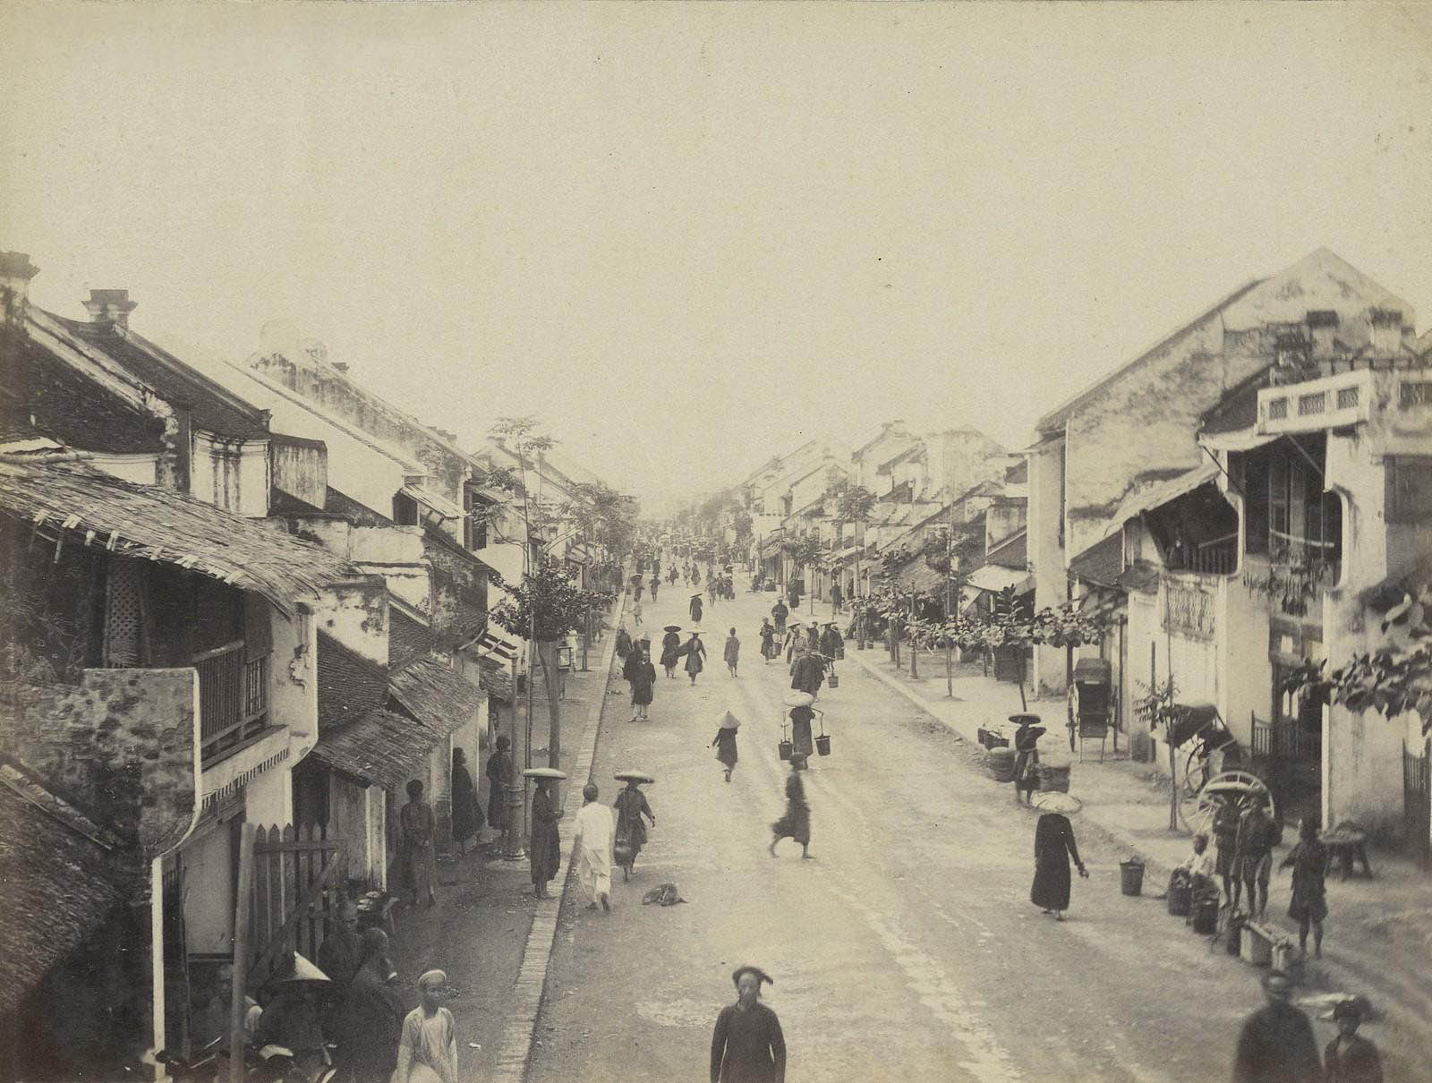

Hình 3: Lịch sử 36 phố phường Hà Nội gắn với thời đại Lý – Trần

Tuy nhiên, nhiều tư liệu cũng ghi chép lại rằng, Hà Nội 36 phố phường vốn là thông tin không chính xác vì chưa được đề cập trong lịch sử. Hà Nội chỉ có 36 phường vào thời đại nhà Lê và vào cuối thế kỷ 19 đã phát triển lên hơn 50 phố bắt đầu bằng chữ “Hàng”. Vậy vì sao mọi người hay nhắc đến Hà Nội 36 phố phường? Có lẽ “công tích” này thuộc về nhà văn Thạch Lam, cuốn sách Hà Nội 36 phố phường của nhà văn này đã quá nổi tiếng. Do đó dù không là sự thật lịch sử nhưng vẫn được mọi người đón nhận.

Phạm vi 36 phố phường Hà Nội được xác định như sau: Phía Nam là các phố Hàng Gai, Hàng Bông, Cầu Gỗ, Hàng Thùng; phía Bắc là Hàng Đậu; Phía Tây là phố Phùng Hưng; phía Đông là đường Trần Nhật Duật và đường Trần Quang Khải. Với diện tích khoảng 100 ha với 76 tuyến phố thuộc 10 phường. Hà Nội 36 phố phường từ lâu đã đi vào trong thơ ca, trong đó nổi tiếng nhất phải kể đến bài vè viết về tên 36 phố phường Hà Nội:

“Rủ nhau chơi khắp Long Thành,

Ba mươi sáu phố rành rành chẳng sai;

Hàng Bồ, Hàng Bạc, Hàng Gai,

Hàng Buồm, Hàng Thiếc, Hàng Hài, Hàng Khay,

Mã Vĩ, Hàng Điếu, Hàng Giầy,

Hàng Lờ, Hàng Cót, Hàng Mây, Hàng Đàn,

Phố Mới, Phúc Kiến, Hàng Ngang,

Hàng Mã, Hàng Mắm, Hàng Than, Hàng Đồng,

Hàng Muối, Hàng Nón, cầu Đông,

Hàng Hòm, Hàng Đậu, Hàng Bông, Hàng Bè,

Hàng Thùng, Hàng Bát, Hàng Tre,

Hàng Vôi, Hàng Giấy, Hàng The, Hàng Gà.

Quanh đi đến phố Hàng Da,

Trải xem Hàng phố, thật là cũng xinh.

Phố hoa thứ nhất Long Thành,

Phố giăng mắc cửi, đàn quanh bàn cờ.

Người về nhớ cảnh ngẩn ngơ,

Bút hoa xin chép nên thơ lưu truyền”.

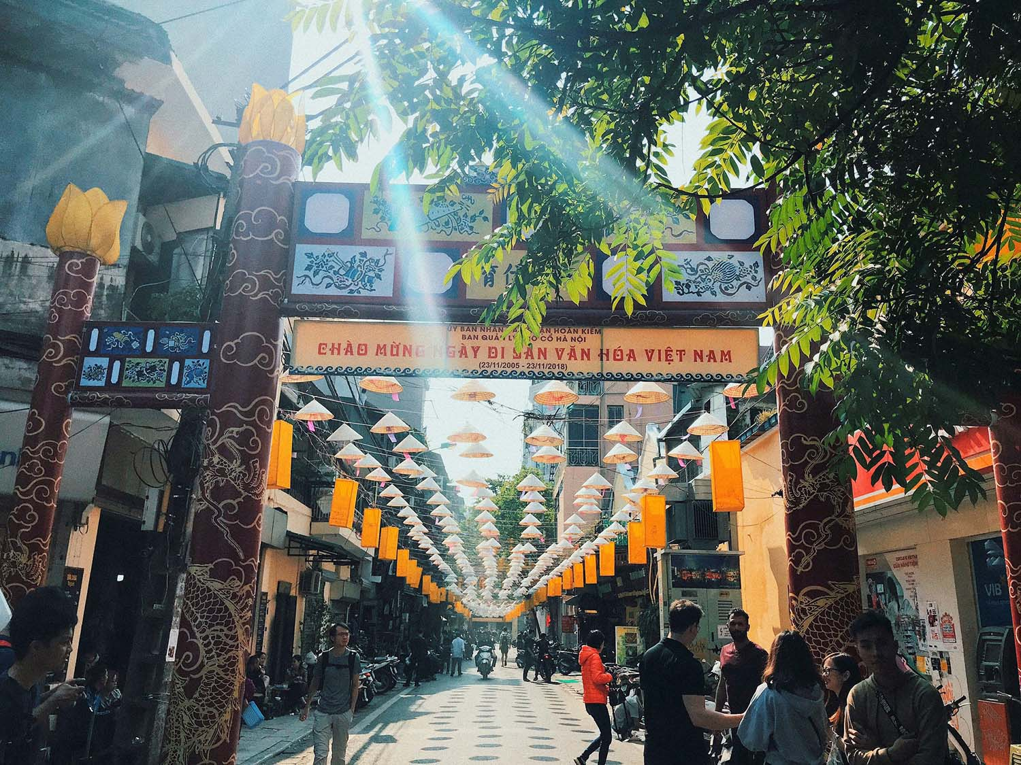

Hình 4: 36 phố phường Hà Nội vẫn giữ được vẻ đẹp cổ kính

Đến với 36 phố phường Hà Nội là đến với nét đẹp truyền thống của mảnh đất kinh kỳ ngàn năm văn hiến. Nơi những giá trị lịch sử, văn hóa còn được lưu giữ trong khoảng 100 công trình gồm: đền, đình, hội quán, chùa. Trong đó nổi bật nhất phải kể đến ngôi đền bạch Mã ở Hàng Buồm – một trong tứ trấn của kinh thành Thăng Long xưa.

Đặc biệt, 36 phố phường cũng là nơi gìn giữ và phát triển các nghề thủ công truyền thống. Trong đó có những nghề như: thêu thùa, làm gốm, làm nón lá, chạm khắc gỗ, trang sức vẫn còn được phát triển cho đến ngày hôm nay. Các cửa hàng nhỏ tại khu phố cổ không chỉ là nơi buôn bán mà còn được xem là một nét đẹp văn hóa của Hà Nội để giới thiệu đến du khách tứ phương và bạn bè quốc tế.

### 2.2.2. Kịch bản của video Giới thiệu Hà Nội 36 phố phường

Video được chia thành 5 phân cảnh:

|  |  |  |  |  |
| --- | --- | --- | --- | --- |
| STT | Phân cảnh | Thời lượng | Bối cảnh và lời thoại | Ghi chú |
| 1 | Intro giới thiệu đề tài | 48s | -(20s) (Flycam quay toàn cảnh Hồ Gươm buổi sáng với cầu Thê Húc đỏ rực.)  -(28s) Hà Nội - trái tim của Việt Nam, nơi lưu giữ những giá trị văn hóa và lịch sử ngàn năm. Trong lòng thủ đô ấy, 36 phố phường là một viên ngọc quý, nơi quá khứ và hiện tại hòa quyện một cách hoàn hảo. Được hình thành từ thời Lê, phố cổ Hà Nội đã trở thành biểu tượng cho sự phồn thịnh của đất kinh kỳ. Mỗi con phố, mỗi góc nhỏ đều kể lại một câu chuyện riêng, vừa giản dị, vừa sâu lắng. Hãy cùng khám phá Hà Nội 36 phố phường, nơi thời gian như ngừng lại để chờ đợi bạn | (Tài nguyên tự cung cấp) |
| 2 | Giới thiệu Hà Nội xưa | 75s | (hình ảnh Hà Nội xưa)  -(30s) 36 phố phường Hà Nội không chỉ là những con đường, mà là những trang sử sống động được viết nên bởi bàn tay và tâm hồn người Việt. Từ thế kỷ 15, các làng nghề thủ công đã hình thành tại đây, tạo nên mạng lưới phố nghề sầm uất. Phố Hàng Đào nổi tiếng với nghề nhuộm và buôn bán vải vóc. Phố Hàng Bạc vang danh với những người thợ chế tác trang sức bạc tinh xảo. Và Hàng Mã - con phố đầy sắc màu, chuyên sản xuất đồ trang trí truyền thống.  -(45s) 36 phố phường của Hà Nội từ lâu đã đi vào trong thơ ca, trong đó nổi tiếng nhất vẫn là bài vè cùng tên.  Rủ nhau chơi khắp Long Thành,  Ba mươi sáu phố rành rành chẳng sai;  Hàng Bồ, Hàng Bạc, Hàng Gai,  Hàng Buồm, Hàng Thiếc, Hàng Hài, Hàng Khay,  Mã Vĩ, Hàng Điếu, Hàng Giầy,  Hàng Lờ, Hàng Cót, Hàng Mây, Hàng Đàn,  Phố Mới, Phúc Kiến, Hàng Ngang,  Hàng Mã, Hàng Mắm, Hàng Than, Hàng Đồng,  Hàng Muối, Hàng Nón, cầu Đông,  Hàng Hòm, Hàng Đậu, Hàng Bông, Hàng Bè,  Hàng Thùng, Hàng Bát, Hàng Tre,  Hàng Vôi, Hàng Giấy, Hàng The, Hàng Gà.  Quanh đi đến phố Hàng Da,  Trải xem Hàng phố, thật là cũng xinh.  Phố hoa thứ nhất Long Thành,  Phố giăng mắc cửi, đàn quanh bàn cờ.  Người về nhớ cảnh ngẩn ngơ,  Bút hoa xin chép nên thơ lưu truyền. | (Tài nguyên tự cung cấp)  -Lồng tiếng |
| 3 | Hà Nội nơi lưu giữ ký ức | 100s | -(30s) (Giới thiệu phố Hàng Đào) Phố Hàng Đào, một trong những con phố lâu đời và nổi tiếng nhất Hà Nội, là trái tim của 36 phố phường. Ngày xưa, nơi đây chuyên buôn bán lụa, vải vóc, đặc biệt là những sản phẩm được nhuộm đỏ rực rỡ. Cái tên 'Hàng Đào' cũng bắt nguồn từ nghề nhuộm này.  Đi dọc phố, bạn sẽ cảm nhận được sự giao thoa giữa cổ kính và hiện đại, khi những cửa hàng quần áo thời trang hiện nay vẫn giữ nguyên dáng vẻ mặt tiền của những ngôi nhà cổ kính ngày xưa. Phố Hàng Đào không chỉ là nơi mua sắm sầm uất, mà còn là điểm khởi đầu cho hành trình khám phá Hà Nội, nối liền với Hồ Gươm qua con phố Hàng Ngang.  -(30s) (Giói thiệu về phố Hàng Ngang) Ngay cạnh Hàng Đào là phố Hàng Ngang, một trong những con phố nhộn nhịp bậc nhất phố cổ. Thời xưa, Hàng Ngang là trung tâm buôn bán tơ lụa, vải vóc và các sản phẩm cao cấp.  Điểm đặc biệt của Hàng Ngang là kiến trúc 'nhà ống' đặc trưng của Hà Nội, với mặt tiền nhỏ hẹp nhưng bên trong lại kéo dài sâu. Đặc biệt, đây cũng là nơi gắn liền với lịch sử dân tộc. Ngôi nhà số 48 Hàng Ngang chính là nơi Chủ tịch Hồ Chí Minh viết bản Tuyên ngôn Độc lập vào năm 1945. Phố Hàng Ngang vì thế không chỉ mang giá trị thương mại, mà còn là biểu tượng lịch sử thiêng liêng  - (20s) (Giới thiệu phố Ô Quan Trưởng) Ô Quan Chưởng, hay còn được biết đến là Cửa Đông Hà Nội, là một trong những cổng thành duy nhất còn sót lại từ thời nhà Nguyễn. Được xây dựng vào năm 1749, Ô Quan Chưởng từng là nơi phòng thủ quan trọng của thành Thăng Long. Cái tên 'Ô Quan Chưởng' được đặt để tưởng nhớ những người lính dưới quyền của vị quan Chưởng Cơ, đã anh dũng hy sinh bảo vệ cổng thành trong trận chiến với thực dân Pháp năm 1882.  -(20s) (Giới thiệu phố Hàng Trống) Phố Hàng Trống, nằm ở phía nam của khu phố cổ, là nơi lưu giữ một nghề thủ công độc đáo đã tồn tại hàng trăm năm: nghề làm trống. Ngày xưa, Hàng Trống là nơi sản xuất các loại trống phục vụ đình chùa và các nghi lễ truyền thống, từ trống lớn dùng trong lễ hội cho đến trống nhỏ dành cho trẻ em.  Không chỉ nổi tiếng với nghề làm trống, nơi đây còn là cái nôi của dòng tranh Hàng Trống – một dòng tranh dân gian tinh xảo, đầy màu sắc, thường được sử dụng trong dịp lễ Tết.  -(20s) (Giới thiệu phố Hàng Mã) Phố Hàng Mã – con phố rực rỡ sắc màu và đầy sức sống, là một trong những điểm đến hấp dẫn nhất của Hà Nội. Ngày xưa, Hàng Mã chuyên làm và buôn bán các đồ vàng mã phục vụ nghi lễ cúng tế. Theo thời gian, phố chuyển mình thành nơi sản xuất và kinh doanh các mặt hàng trang trí thủ công, từ lồng đèn, đèn kéo quân, đến đồ trang trí Tết và trung thu. | (Tài nguyên tự cung cấp)  -Lồng tiếng |
| 4 | Ẩm thực Hà Nội | 141s | -(17s) (Mở đầu) Hà Nội – mảnh đất ngàn năm văn hiến, không chỉ nổi tiếng với lịch sử và văn hóa lâu đời, mà còn là nơi hội tụ tinh hoa ẩm thực Việt Nam. Ẩm thực Hà Nội là sự kết hợp hài hòa giữa hương vị truyền thống và nét độc đáo riêng biệt, khiến mỗi món ăn không chỉ là một bữa ăn, mà còn là câu chuyện về con người và cuộc sống nơi đây.  -(25s) (Giới thiệu Bún cá) Bún cá – một món ăn đặc trưng của Hà Nội, mang đến sự hòa quyện giữa hương vị thanh mát và đậm đà. Tô bún cá với nước dùng trong vắt, được nấu từ xương cá và rau củ, tạo nên vị ngọt tự nhiên khó quên. Cá được chiên giòn, vàng ruộm, ăn kèm với bún, rau sống tươi xanh, và chút dọc mùng giòn mát.  -(22s) (Giới thiệu Phở bò) Nhắc đến Hà Nội, không thể không nhắc đến phở bò – món ăn đã làm nên tên tuổi của ẩm thực Việt Nam trên toàn thế giới. Từng lát thịt bò mềm mại, nước dùng trong, ngọt lịm được ninh từ xương bò, hòa quyện cùng hương thơm của gừng, quế và hồi. Một tô phở bò nóng hổi, thêm chút hành lá, rau thơm và một lát chanh, chính là hương vị không thể nào quên của Hà Nội  -(10s) (Giới thiệu Bún chả) Bún chả Hà Nội – món ăn bình dị nhưng chứa đựng tinh hoa ẩm thực đất kinh kỳ. Chả được nướng thơm lừng trên bếp than hồng, ăn kèm với bún trắng, nước mắm chua ngọt, và các loại rau sống tươi mát. Mùi thơm của thịt nướng, hòa cùng vị chua ngọt của nước chấm, tạo nên một trải nghiệm vị giác khó quên, khiến bún chả luôn nằm trong danh sách những món ăn nhất định phải thử khi đến Hà Nội.  -(15s) (Giới thiệu Bánh tráng nướng) Bánh tráng nướng – một món ăn đường phố được yêu thích ở Hà Nội, đặc biệt là trong những buổi chiều se lạnh. Chiếc bánh tráng mỏng được nướng vàng giòn trên than hoa, phủ lên trên lớp nhân gồm trứng, xúc xích, phô mai và chút hành phi thơm phức. Mỗi miếng bánh tráng nướng là sự hòa quyện giữa độ giòn, thơm và béo ngậy, khiến thực khách khó lòng cưỡng lại.  -(12s) (Giới thiệu Bánh mì) Bánh mì Hà Nội – sự giao thoa giữa văn hóa ẩm thực Pháp và Việt. Một chiếc bánh mì giòn tan, kẹp bên trong là lớp nhân đậm đà gồm pate, chả lụa, thịt nguội, thêm chút rau mùi, dưa góp, và một chút nước sốt đặc trưng. Gọn nhẹ nhưng đầy đủ hương vị, bánh mì Hà Nội đã trở thành bữa sáng quen thuộc, nhanh gọn nhưng vẫn đầy đủ năng lượng  -(20s) (Giới thiệu Bánh cuốn) Bánh cuốn – một món ăn tinh tế, mang hương vị truyền thống của Hà Nội. Lớp bột gạo mỏng, mềm mịn, được tráng khéo léo, cuốn bên trong là nhân thịt băm và mộc nhĩ thơm ngon. Khi ăn, bánh cuốn được chấm với nước mắm pha vừa vặn, kèm chả quế và hành phi giòn rụm. Một bữa sáng với đĩa bánh cuốn nóng hổi chắc chắn sẽ khiến bạn xao xuyến mãi không thôi  -(20s) (Giới thiệu Cà phê) Cà phê phố cổ Hà Nội – không chỉ là một thức uống, mà còn là nét văn hóa gắn liền với nhịp sống thủ đô. Thưởng thức một ly cà phê trứng béo ngậy, thơm nồng, hay nhâm nhi một tách cà phê sữa đá mát lạnh giữa không gian yên bình của những quán cà phê cổ kính. Đây chính là cách để bạn cảm nhận Hà Nội qua từng giọt cà phê, nơi thời gian như ngừng lại để tận hưởng trọn vẹn từng khoảnh khắc. | -Lồng tiếng  (Tài nguyên tìm kiếm trên mạng) |
| 5 | Kết thúc | 50s | -(5s) (Những nét đẹp văn hóa) 36 phố phường Hà Nội là nơi thời gian như ngưng đọng. Mỗi viên gạch, mỗi mái ngói, mỗi bước chân qua phố đều mang một dấu ấn của lịch sử.  Đến đây, bạn không chỉ khám phá những góc phố, mà còn tìm thấy chính mình trong dòng chảy văn hóa và lịch sử. Hãy đến và cảm nhận vẻ đẹp vượt thời gian của Hà Nội - nơi mà quá khứ và hiện tại mãi mãi song hành | (Tài nguyên tự cung cấp)  -Lồng tiếng |

### 2.2.3 Tài Nguyên

#### 2.2.3.1. Video

|  |  |  |  |
| --- | --- | --- | --- |
| STT | Tên | Ảnh minh họa | Nguồn |
| 1 | Hồ Gươm nhìn từ trên cao |  | Youtube: https://www.youtube.com/watch?v=WR2ApqIYtfc&t=7s |
| 2 | Hà Nội Xưa |  | https://baovannghe.vn/cau-chuyen-cua-o-xua-16664.html |
| 3 | Phố Hàng Đào, Hàng Ngang, Hàng Mã, Hàng Trống | PHỐ HÀNG ĐÀO Ở HÀ NỘI | Tự cung cấp |
| 4 | Ẩm thực Hà Nội | Cách nấu phở bò Hà Nội thơm ngon chuẩn vị tại nhà cực đơn giản - 12  https://cdn.buffetposeidon.com/app/media/uploaded-files/090724-bun-cha-ha-noi-buffet-poseidon-1.jpeg  5 quán bánh mì lâu đời tại Hà Nội, đắt nhất giá 120.000 đồng/chiếc  https://ik.imagekit.io/tvlk/blog/2022/09/tXJOCdKF-nhung-quan-ca-phe-ha-noi-15.jpeg?tr=q-70,c-at_max,w-500,h-250,dpr-2 | Tự cung cấp |

|  |  |  |  |
| --- | --- | --- | --- |
| 5 | Nét đẹp văn hóa |  | Internet |

#### 2.2.3.2. Audio

* Nhạc nền: Gentle piano romance - Piano by Ivaylo Tsvetanov

Nguồn: https://www.youtube.com/watch?v=b4E7JN3qV0Q

* Nhạc nền: Lovely piano – Piano by Evgeny

Nguồn: https://www.youtube.com/watch?v=trV1YKSCHMI

* Nhạc nền: Beautiful story – by Vladislav Kurnikov

Nguồn: https://www.youtube.com/watch?v=KEo30BE0ZyM

* Phần thuyết minh lồng tiếng sử dụng AI Voice Studio để tạo âm thanh

Nguồn: https://studio.vbee.vn/studio/text-to-speech

### 2.2.4. Sản Phẩm

#### 2.2.4.1 Các kĩ thuật chính

* Các cỡ cảnh cơ bản trong kỹ thuật quay phim:
* Trong quay phim cũng tương tự như chụp ảnh, khi chọn được nhân vật của cảnh quay, bạn phải xác định quay như thế nào. Có các loại khung hình là: toàn cảnh, trung cảnh, cận cảnh và cảnh đặc tả. Mỗi một loại khung hình đều có chức năng riêng, phản ánh nội dung muốn truyền tải của người làm phim.
* Cảnh quay rộng hay còn gọi là toàn cảnh thường sử dụng khi bạn muốn bắt đầu một bộ phim, một phóng sự hay clip ngắn… Loại quay này giúp lấy được toàn bộ khung cảnh, con người và chuyển động của một bối cảnh rộng. Thường áp dụng khi quay cảnh phong cảnh, nhà ở…
* Quay trung cảnh – khung hình lấy quá nửa từ đầu gối đối với quay người và 2/3 bối cảnh đối với quay phong cảnh. Khi quay trung cảnh, mọi chi tiết không quá bé nhỏ và mờ ảo như quay cảnh rộng, cũng không quá tập trung vào một hay một vài chi tiết nào. Đây là cảnh quay phổ biến nhất và được sử dụng chủ đạo trong những thước phim, phóng sự…
* Quay cận cảnh – khi bạn muốn lấy rõ một khuôn mặt ai đó, hay một đồ vật, con vật nào đó. Thường áp dụng khi quay phỏng vấn hay kể chuyện cuộc đời, quay mô tả sản phẩm, TVC quảng cáo sản phẩm...
* Quay đặc tả – gần giống với kĩ thuật quay khung hình cận, nhưng chú ý vào một chi tiết nhất định như đôi mắt, miệng… nhằm miêu tả sâu hơn về đối tượng được quay tới.
* Các góc quay:
  + Góc quay rất quan trọng trong quay phim, bạn cần có kỹ thuật quay phim căn bản sau: Có 3 góc quay cơ bản là quay ngang, quay từ dưới lên và quay từ trên xuống. Mỗi cách quay đều có dụng ý riêng nhằm thể hiện ý đồ của người quay phim:
  + Quay ngang tầm mắt: như một góc quay bình thường, ít kịch tính
  + Quay từ trên xuống: làm cho nhân vật bé nhỏ hơn, hạ thấp tầm quan trọng của con người hoặc sự vật trong đó
  + Quay từ dưới lên: góc quay này khiến cho nhân vật hay sự vật được tôn lên, mạnh mẽ, kịch tính và trang trọng hơn so với góc quay từ trên xuống
* Các thao tác máy:
* Các kỹ thuật quay phim cơ bản dành cho người mới bắt đầu đó là: Khi bạn cần phóng vào một chi tiết nào đó, bạn sử dụng thao tác zoom, chú ý zoom từ từ, êm, tạo cảm giác không bị giật cho người xem.
* Khi muốn mô tả từ từ một sản phẩm hay một vật nó đó, bạn dùng thao tác lia máy… Không nên quá lạm dụng các thao tác máy vì sẽ đem lại cảm giác khó chịu cho người xem. Khi mở đầu một cảnh quay, bạn nên quay từ trên xuống dưới, quay từ từ. Ngược lại, khi kết thúc hãy hướng máy từ từ lên cao để tạo hiệu ứng khép lại cho người xem.
* Khoảng cách:
* Khoảng cách giữa máy ảnh đối tượng và nền sẽ ảnh hưởng đến hướng nhìn của video. Rất đơn giản là bạn có thể di chuyển máy ảnh lại gần với đối tượng và các đối tượng cách xa hơn so với nền sẽ giúp bạn tạo nên nền mờ ở đó.
* Tỷ lệ khung hình:
* Màn hình phim thường chụp ở khoảng 24 khung hình trên một giây vì thế các bạn học sinh nếu muốn những bức hình của họ có sự chuyển động liên quan đến phim thì họ cần phải chọn nó trước từ bộ camera trước khi chụp. Đây chính là một bài học khá thú vị từ trường Vimeo Video School trên “Setting up your DSLR” gồm một vài những cái đặt khác.

#### 2.2.4.2. Xử lý hậu kỳ sử dụng Adobe Premiere

- Đưa video vào adobe premiere:

* Adobe Premiere hoạt động tương tự Photoshop, Lightroom. Chúng ta phải học cách đưa video, âm thanh vào trong Premiere. Thông thường, mình gọi là Import Video. Chúng ta có 3 cách để làm việc này. Bạn có thể chọn vào File > Import Media > Chọn Video. Hoặc kéo thả trực tiếp vào giao diện của Premiere.

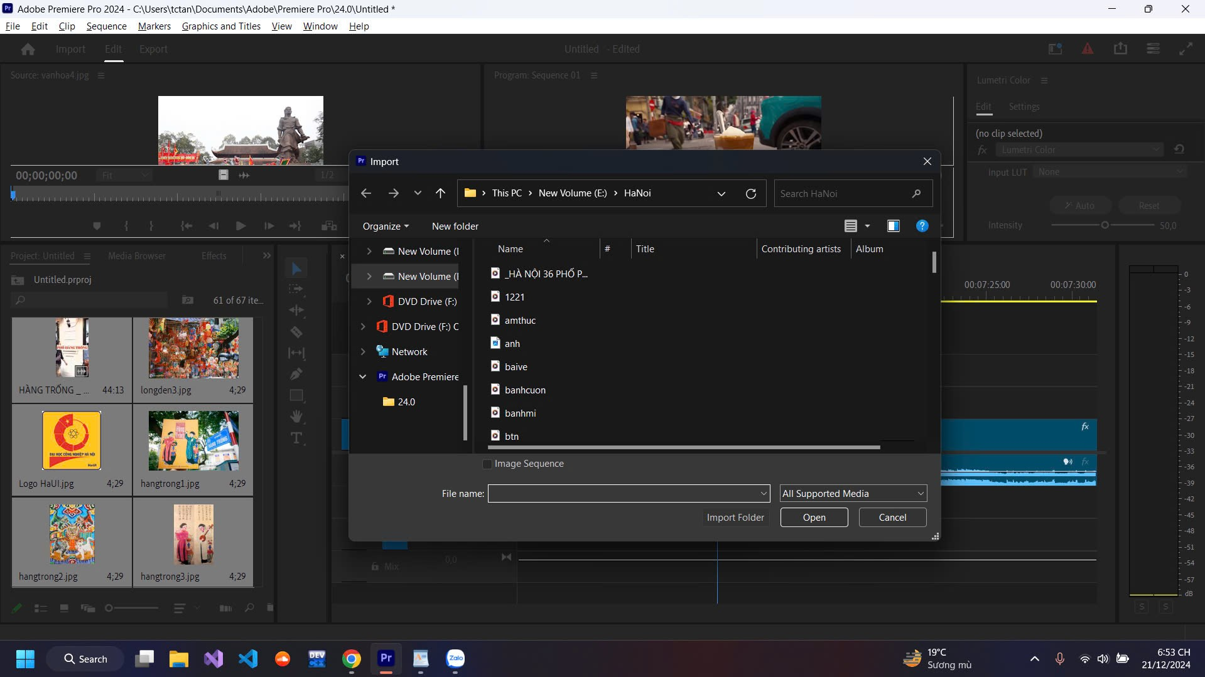

Hình 5: Cách đưa Video vào trong Premiere

- Tạo hiệu ứng chuyển cảnh bằng Transittion

* Bạn chỉ việc sử dụng tính năng Effects > Transittions > Chọn hiệu ứng chuyển cảnh. Sau đó giữ chuột kéo vào giữa hai đoạn phim. Cuối cùng nhấn phím Space hoặc Play để chạy. Bạn sẽ thấy hiệu ứng chuyển cảnh (Transittions) thể hiện như thế nào.
* Tất nhiên, chúng ta có thể nhấn vào hiệu ứng. Để thay đổi thời gian chuyển cảnh. Bạn sẽ biết cách tạo hiệu ứng chuyển cảnh mặc định bằng phím Ctrl+D. Chúng ta có thể thay đổi hiệu ứng chuyển cảnh mặc định nữa.

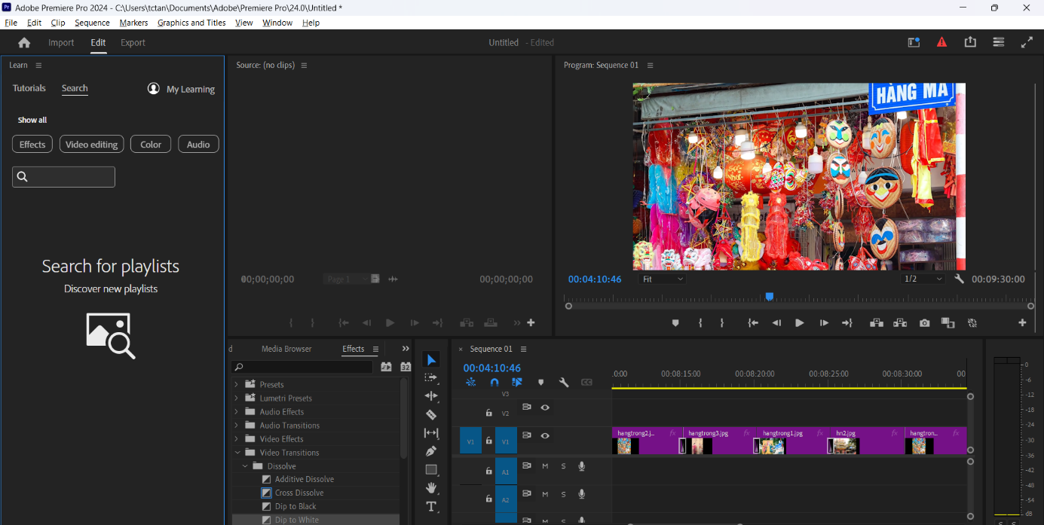

Hình 6: Tạo hiệu ứng chuyển cảnh

- Chỉnh màu trong Adobe Premiere Pro

* Exposure, White Balance, Vibrance hay Sharpen. Khi kết hợp tất cả những tính năng này. Chúng ta có những đoạn phim đẹp mắt, sắc nét và sáng hơn. Gần như giống với chỉnh sửa ảnh trong Adobe Photoshop.

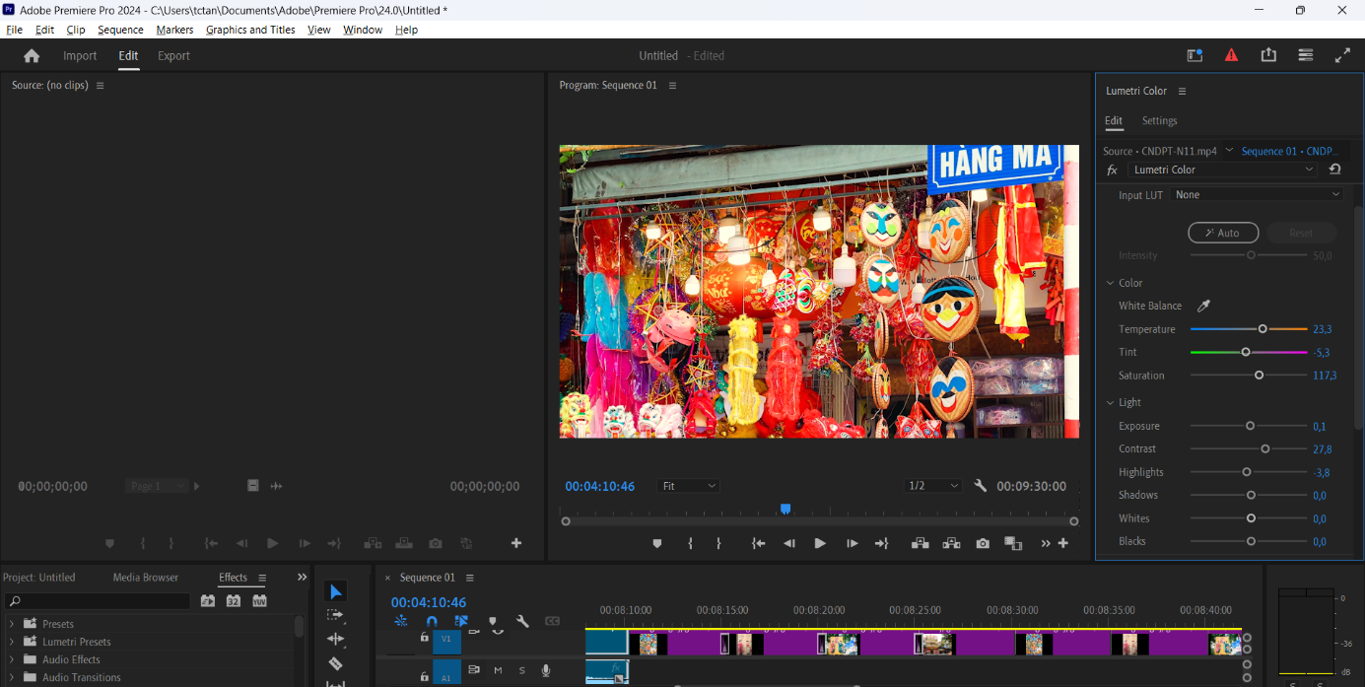

Hình 7: Chỉnh màu trong Premiere

- Sản phẩm:

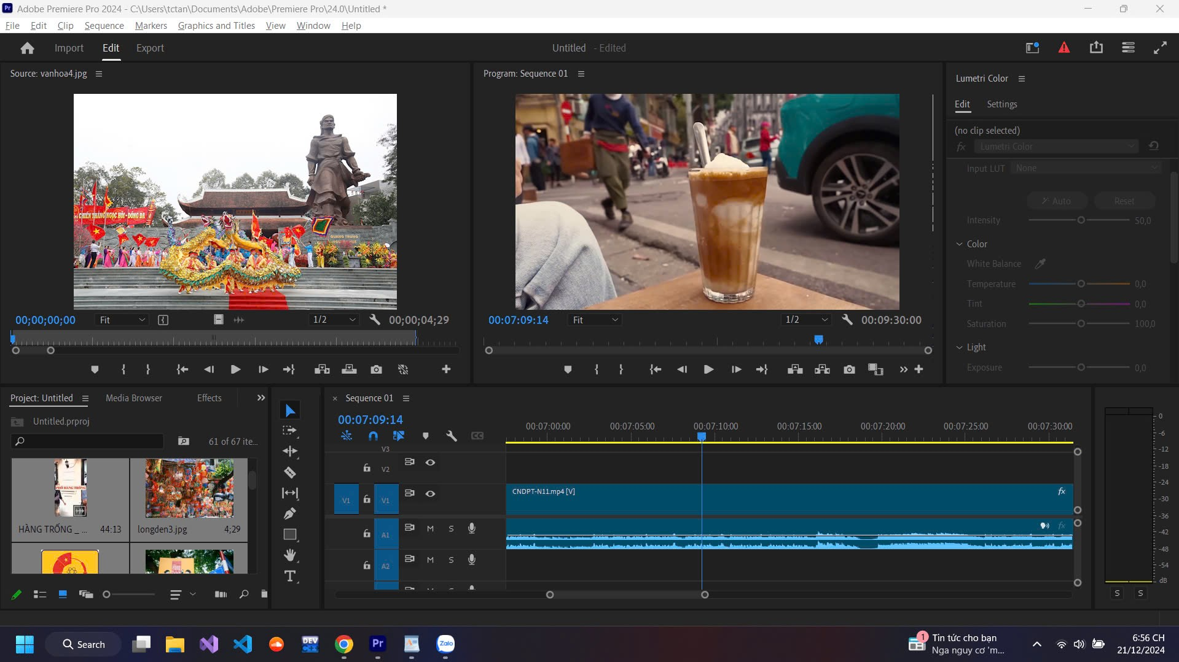

Hình 8: Sản phẩm

#### 2.2.4.3. Kết quả các thức xử lý đã thực hiện

- Bảng công cụ cần thành thạo trong Adobe Premiere:

Hình 9: Bảng công cụ

- Ánh sáng, tốc độ video, âm thanh video, các cảnh cần loại bỏ.

- Xử lý vấn đề hậu kì

- Ánh sáng:

* Bước 1: Trong bảng Effects, chọn Color Correction > Three-Way Color Corrector bằng cách bấm đúp vào hiệu ứng trong Effects hoặc bằng cách kéo hiệu ứng vào clip trong Timeline.

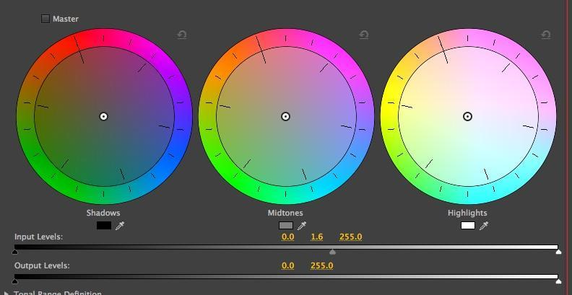

Hình 10: Xử lý ánh sáng

* Bước 2: Dưới bánh xe 3 màu là hai thanh trượt, input levels và output levels. Trước tiên hãy chú ý đến input levels. Trượt đầu kim ở giữa để nâng midtones lên. Bạn hãy tăng cho đến khi cảm thấy hài lòng, nhưng thường thì khoảng 1,2-1,8 là hợp lý

Hình 11: Xử lý ánh sáng

* Bước 3: Bây giờ trượt đầu kim bên phải xuống để làm sáng vùng highlights. Các bước trên sẽ làm giảm độ tương phản, do đó để lấy lại độ tương phản, bạn hãy trượt đầu kim bên trái cho vùng màu đen lên đến khoảng 5.0 nhé. Điều này có vẻ phản trực giác nhưng nếu bạn bật - tắt hiệu ứng vào thời điểm này, bạn sẽ nhận thấy rằng video vẫn sáng hơn (ngay cả khi đang làm tối vùng tối), nhưng nó vẫn giữ được độ tương phản.

Hình 12: Xử lý ánh sáng

* Bước 4: Bằng cách này, bạn có thể làm mất độ bão hòa trong clip của mình. Xoay xuống tùy chọn saturation và bật Master Saturation lên. Video này chỉnh ở mức 150 thì phù hợp.

- Tốc độ video:

* Nhấn chuột vào frame video > Chọn tab Effects Control > Bấm vào mũi tên xổ xuống ở mục Time Remapping > Bấm mũi tên xổ xuống ở mục Speed > Bấm vào chấm tròn Keyframe > Kéo đường ngang bên cạnh lên để tăng tốc độ video > Kéo đường ngang bên cạnh xuống để giảm tốc độ video.

- Âm thanh video:

* Bấm chuột phải vào khung Project > Chọn Import... > Chọn file âm thanh và chọn Open > Kéo video qua bên khung làm việc > Nhấn vào file âm thanh > Kéo thanh thời gian đến đầu file âm thanh > Chọn nút Add-Remove Keyframe > Kéo thanh thời gian đến đoạn âm thanh muốn trở lại bình thường > Chọn nút Add-Remove Keyframe > Kéo keyframe đầu xuống phía dưới thấp.

# PHẦN 3: KẾT LUẬN VÀ BÀI HỌC KINH NGHIỆM

## 3.1. Kết quả đạt được

Về sản phẩm:

- Hoàn thành video giới thiệu Hà Nội 36 phường với độ dài phù hợp, nội dung hấp dẫn và hình ảnh sắc nét.

- Sử dụng các hiệu ứng chuyển cảnh, chỉnh màu và âm thanh để tăng tính chuyên nghiệp.

- Đưa ra cái nhìn tổng quan và chi tiết về từng khu phố, giúp người xem hiểu rõ hơn về văn hóa và lịch sử đẹp đẽ của Hà Nội.

Về kiến ​​thức:

- Hiểu biết sâu sắc về giá trị văn hóa, lịch sử của phường Hà Nội 36 phố.

- Thành thạo các thao tác cơ bản và nâng cao trên Adobe Premiere, biết cách ứng dụng phần mềm vào dự án thực tế.

- Biết cách thu thập, xử lý tài nguyên và xây dựng bản viết kịch bản cho một sản phẩm đa phương tiện.

Về kỹ năng:

- Nâng cao kỹ năng làm việc của nhóm, khả năng giao tiếp và tổ chức công việc hiệu quả.

- Cải thiện khả năng tạo nội dung và thẩm định mỹ phẩm trong quá trình xây dựng video.

## 3.2. Hướng phát triển

Nâng cấp sản phẩm bằng cách thêm phụ đề đa ngôn ngữ để phục vụ đối tượng quốc tế.

Sử dụng thêm công nghệ thực tế ảo (VR) để tạo trải nghiệm 360 độ về 36 phố phường Hà Nội.

Thực hiện các dự án tương tự cho những địa danh khác, góp phần quảng bá văn hóa Việt Nam ra thế giới.

# TÀI LIỆU THAM KHẢO

1. https://www.youtube.com/watch?v=qWPuotaYqNQ
2. https://www.youtube.com/watch?v=I4xi0LcnVao
3. https://www.youtube.com/watch?v=C7V5zvooveQ&t=699s
4. Tài liệu do giảng viên cung cấp